TRANG 24

Chương 1: Các thế cờ tàn loại Binh đơn giản
Như (Hình 17), là ván "Cùng Thông Tử Lập" trong "Thích Tình Nhã Thú", nó cũng từng được đăng lại trong "Quất Trung Bí" và nhiều tập kỳ phổ hiện đại khác. Ván này là hình thế cơ bản của song Binh tất thắng song Sĩ.
① Binh 6 bình 5 —— Tướng 4 thoái 1
② Binh 5 tấn 1 —— Tướng 4 tấn 1
③ Binh 5 tấn 1 —— Sĩ 6 tấn 5
④ Binh 4 bình 5 —— Tướng 4 tấn 1
⑤ Tướng 5 tấn 1 (Đỏ thắng)

Ví dụ 2 (Hình 18)
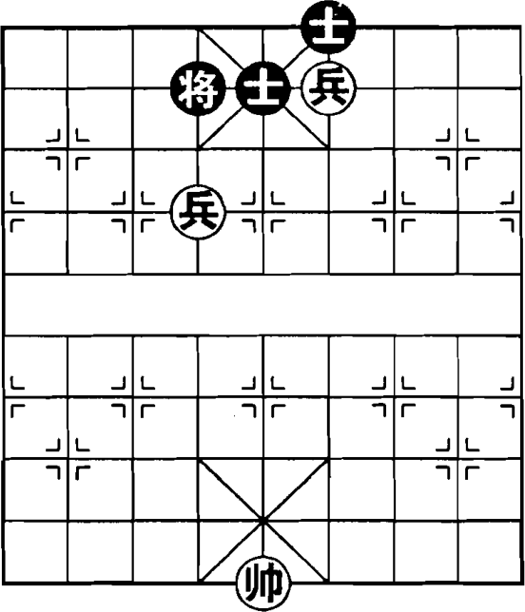
Sự tấn công của song Binh đối với song Tượng lại càng đơn giản hơn. Như (Hình 18), nguyên chép trong "Quất Trung Bí", đã đưa ra phương pháp cơ bản để song Binh thắng song Tượng. Do bên Đỏ có Binh cao, nên có thể chia Binh tiến lên từ hai cánh, khiến bên Đen không thể phòng ngự.
① Binh 2 bình 3 —— Tướng 6 bình 5
② Binh 4 bình 5! —— Tượng 5 thoái 3
③ Tướng 5 bình 4 —— Tượng 3 tấn 5
④ Binh 3 bình 4 —— Tướng 5 bình 4
⑤ Tướng 4 bình 5 —— Tượng 5 tấn 7
⑥ Binh 5 bình 6 —— Tượng 7 thoái 5
⑦ Tướng 5 bình 6 —— Tượng 5 tấn 7
⑧ Binh 6 tấn 1 —— Tướng 4 thoái 1
⑨ Binh 6 tấn 1 (Đỏ thắng)

Ví dụ 3 (Hình 19)
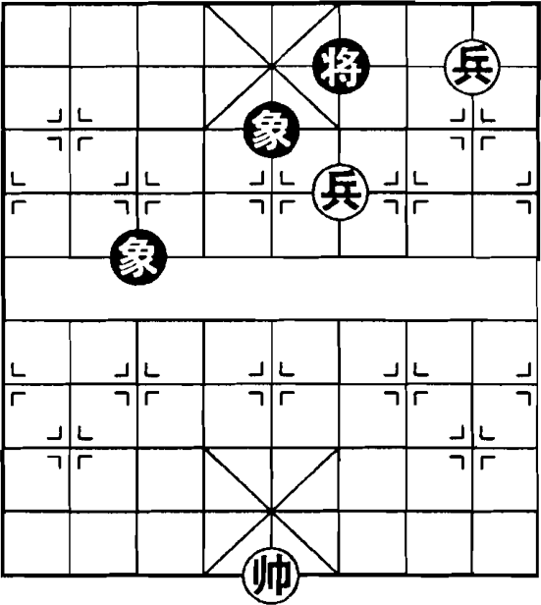
Song Binh có thể thắng được đơn Pháo, như (Hình 19), Binh Đỏ tiến thẳng là có thể giành chiến thắng.

